-Un ‘char’ in C++ este ori un “uint8_t”, ori un “int8_t”. Asta este in functie de “implementation type”.
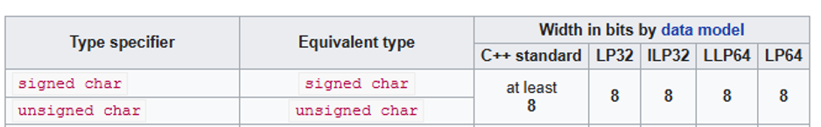 C-Style String
Cum declari C-Style string?
-char nume[] {"Ceva"}; - asta poate fi modificat
-char *nume{“ceva”}; - asta este read only
Daca initializezi cu ( char nume[]{30} - o sa il initializezi cu caracteru ce are cod ASCII 30
char nume[]{"30"} - o sa il initializezi cu stringu "30")

Putem accesa charurile din stringuri cu nume[index]

Teorie
-Sunt secvente de caractere, tinute in adrese de memorii contigua.
-In spate sunt "uint8_t" sau "int8_t" (implementation defined)
-Sunt implementate ca array de caractere, deci poti sa accesezi caracterele din string
-Sunt mereu terminate de caracterul null(“\0”).
-“Literalii” sunt stringuri care nu sunt declarate si nu au nume ca variabila.
-Nu sunt resizable
-Fiecare caracter din array-ul de char ocupa un octet(byte)

<cstring> - librarie pt cstyle string

strcpy(string_in_care_bagam, string_din_care); - copiezi

strcat(bagam, dincare) - concatenezi

strlen(string) – dimensiunea

strcmp(string1, string2) – compara 2 stringuri si determina care string are valoare mai mare in ASCII. daca returneaza 0, atunci sunt identice

